杭西高2015年10月高三生物试卷
命题人 王金国，审核人 章斌轶
第I卷（选择题）
每小题只有一个正确答案，每小题2分，共60分
1．下列有关载体的叙述，错误的是
A．肝脏细胞膜上葡萄糖的转运载体是蛋白质 B．基因表达过程中氨基酸的运载工具是tRNA
C．醋酸菌遗传物质的主要载体是染色体 D．主动转运时载体蛋白会改变形状
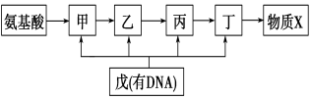
2．下图为某物质的合成与分泌过程示意图，甲、乙、丙、丁、戊表示细胞结构。其中甲、戊中含有RNA。下列说法中不正确的是 ( )
A．图示过程可体现生物膜系统在结构和功能上的相互联系
B．图示过程的实现与生物膜上的脂质分子、蛋白质分子的运动有关
C．在戊内，丙酮酸氧化分解产生CO₂的阶段没有O₂参加
D．X的分泌过程能发生在无甲、乙、丙、丁、戊等结构的原核细胞中
3．下列有关细胞结构的说法中，不正确的是
①病毒是一类具有细胞结构的生物 ②蓝藻在生物进化中起着重要的作用是因为它具有叶绿体，能够进行光合作用 ③生物的细胞壁都可以通过纤维素酶的作用分解
④线粒体和叶绿体携带的遗传信息可以表达出来 ⑤内质网膜和高尔基体膜都具有流动性
⑥人体所有细胞的细胞周期持续时间相同
A.①③④⑤ B.②③④⑥ C.①②③⑥ D.①②④⑥
4．对下列生命现象及其生物学意义表述正确的是
A.光合作用推动碳循环过程，促进了生物群落中的物质和能量循环
B.细胞凋亡使细胞自主有序死亡，有利于生物体内部环境的稳定
C.主动运输使膜内外物质浓度趋于一致，维持了细胞的正常代谢
D.细胞分裂使细胞趋向专门化，提高了机体生理功能的效率
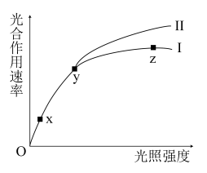
5．下图曲线Ⅰ表示在最适温度、CO₂浓度为0.03%条件下黄豆光合作用速率与光照强度的关系。在y点时改变某环境条件，曲线变为Ⅱ。下列分析合理的是
A．与x点相比，y点碳反应速率不变
B．在y点时，升高温度导致曲线由Ⅰ变为Ⅱ
C．制约x点光合作用的因素主要是叶绿体中色素的含量
D．制约z点光合作用的因素可能是CO₂浓度
6．用同位素标记法追踪元素及物质的去向是生物学的重要手段之一。下列相关结果错误的是（ ）
A．小白鼠吸入¹⁸O₂后呼出的二氧化碳不会含有 ¹⁸O，但尿液中会含有H₂¹⁸O
B．用含³H标记的T的营养液培养洋葱根尖，可以在细胞核和线粒体处检测到较强的放射性，而在核糖体处则检测不到
C．用¹⁴C标记CO₂最终探明了CO₂中碳元素在光合作用中的转移途径
D．要得到含³²P的噬菌体，必须先用含³²P的培养基培养细菌
7．关于真核细胞以下描述不正确的是( )
①有成形的细胞核，基因可以在细胞核内完成复制和表达 ②叶绿体合成的ATP，可为主动转运提供能量 ③线粒体含有呼吸酶，可催化葡萄糖氧化分解
④溶酶体含有水解酶，可以分解衰老的细胞器
A.①②③④ B.①③④ C.①②③ D.②③
8．下列关于RNA的叙述，正确的是
A．线粒体中含有mRNA、tRNA和rRNA
B．在翻译时，mRNA上有多少个密码子就有多少个转运RNA与之对应
C．化学本质为RNA的核酶只能在细胞核内发挥作用
D．基因转录形成的mRNA经加工后部分形成tRNA和rRNA
9．正常人体内的激素、酶和神经递质均有特定的生物活性，这三类物质都是
A.在细胞内发挥作用 B.由活细胞产生的蛋白质
C.与特定分子结合后起作用 D.在发挥作用后还能保持活性
10．埃博拉病毒(EBOV)是一种RNA病毒，能通过接触感染动物的血液、分泌物、器官或其他体液，引起人类和灵长类动物患埃博拉出血热，危害极大。下列说法正确的是
A．EBOV能在人类和灵长类的血液及其他分泌物中生存和繁殖
B．EBOV侵入生物体后，直接被浆细胞识别并分泌抗体消灭
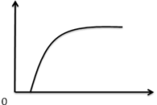
C．EBOV在体内加工处理和呈递过程只存在于体液免疫
D．EBOV在宿主细胞中复制需要的原料全部由宿主细胞提供
11．下列四种现象中，可以用右图表示的是
A.在适宜条件下光合作用强度随CO₂含量的变化
B.条件适宜、底物充足时反应速率随酶量的变化
C.一个细胞周期中DNA含量随时间的变化 D.理想条件下种群数量随时间的变化
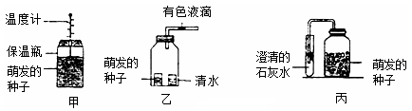
12．下面三个装置可用于研究萌发的小麦种子呼吸方式及其产物（呼吸底物都为糖类），有关分析错误的是
A.甲装置可用于探究细胞呼吸是否产生热量
B.乙装置有色液滴不移，说明种子萌发只进行需氧呼吸
C.丙装置可用于探究酵母菌的细胞呼吸方式
D.3个装置中的种子都必须进行消毒处理，并设置对照实验
13．prp^{s}蛋白转变成prp^{sc}蛋白并在神经细胞内积累时，能导致疯牛病。图示prp^{sc}蛋白的形成过程，下列有关说法正确的是：（ ）
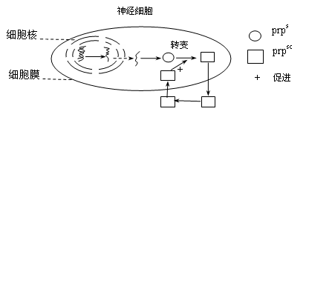
A.由图可知，prp^{sc}以自身为模板进行复制
B.prp^{s}转化成prp^{sc}时有正反馈效应
C.若控制prp^{s}的基因的全部碱基中A占20%，则该基因的一条核苷酸链中（C+G）/（A+T）为2∶3
D.DNA、酶以及激素的合成与prp^{s}一样都是需要模板的

14．对下列示意图的相关描述，正确的是
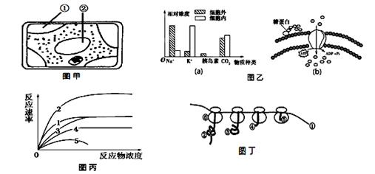
A．图甲细胞处于质壁分离状态，该细胞失水过程中②内溶液的浓度高于①内溶液的浓度
B．对应图乙（b）所示的过程来维持细胞内外浓度差异的物质是（a）中的K⁺
C．图丙曲线1为最适温度下反应物浓度对酶促反应速率的影响，如果将反应温度略微升高，变化后的曲线最可能是3
D．图丁中的①是mRNA，该过程最终形成的②③④⑤具有不同的结构
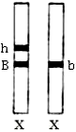
15．果蝇的棒眼基因(B)和野生正常病毒RNA的复制眼基因(b)只位于X染色体上，B和b指导合成的肽链中只有第8位的氨基酸不同。研究人员构建了一个棒眼雌果蝇品系X^{hB}X^{b}（如图所示）。h为隐性致死基因且与棒眼基因B始终连锁在一起，B纯合(X^{hB}X^{hB} X^{hB} Y)时能使胚胎致死.下列说法不正确的是（ ）
A．B是b的等位基因，B是分裂间期时碱基对替换导致的
B．h基因的转录场所只能是细胞核，翻译场所只能是核糖体
C．次级精母细胞中移向两极的X染色体分别携带B、b基因，可能是基因重组导致的
D．该品系的棒眼雌果蝇与野生正常眼雄果蝇杂交，F₁不会出现棒眼雄果蝇
16．下列各图所表示的生物学意义的描述，正确的是( )
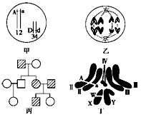
A．甲图中生物自交后产生基因型为Aadd个体的概率为1/6
B．乙图细胞若处于有丝分裂后期，则该生物正常体细胞的染色体数为4条
C．丙图家系中男性患者明显多于女性患者，该病最有可能是伴X隐性遗传病
D．丁图表示某果蝇染色体组成，其配子基因型有AX^{W}、aX^{W}两种
17．下图是某二倍体植物细胞周期的两种模型图，据图分析错误的是
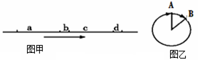
A. 图甲中适宜浓度的秋水仙素使细胞染色体数目加倍作用于b时期
B. 图乙中按箭头方向A→A可表示一个细胞周期
C. 处于图甲、图乙的细胞在各时期都具同源染色体
D. 处于图甲、图乙的细胞在各时期都要消耗ATP
18．子叶黄色（Y，野生型）和绿色（y，突变型）是孟德尔研究的豌豆相对性状之一。野生型豌豆成熟后，子叶由绿色变为黄色。Y基因和y基因的翻译产物分别是SGR^{Y}蛋白和SGR^{y}蛋白，其部分氨基酸序列见下图。相关描述错误的是
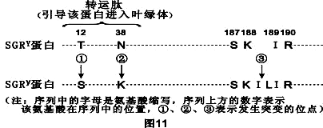
A．子叶黄色和绿色的遗传遵循基因分离定律 B．Y基因在细胞核内转录翻译为SGR^{Y}蛋白
C．据图推测，Y基因突变为y基因的原因是发生了碱基对的增加和替换
D.研究发现，SGR^{Y}蛋白和SGR^{y}蛋白都能进入叶绿体。可推测，位点③的突变导致了该蛋白的功能异常
19．下表选项中，甲、乙、丙三者关系能用右下图表示的是
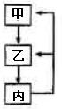
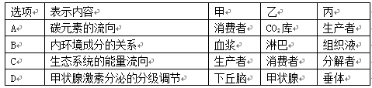
20．图甲为某一神经纤维示意图，将一电流表的a、b两极置于膜外，在x处给予适宜刺激，测得电位变化如图乙所示。下列说法正确的是
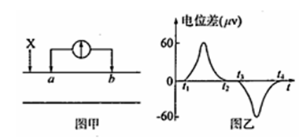
A．未受刺激时，电流表测得的为静息电位
B．动作电位传导方向与神经纤维膜外局部电流方向相同
C．在图乙中的t₃时刻，兴奋传导至b电极处
D．t₁～t₂，t₃～t₄电位的变化分别是Na⁺内流和K⁺外流造成的
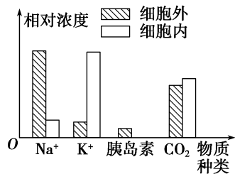
21．下图表示四种不同的物质在一个动物细胞内外的相对浓度差异，下列相关叙述错误的是
A.细胞维持静息电位主要依靠K＋外流
B.Na＋是维持细胞外液渗透压的主要无机盐离子之一
C.细胞内CO₂浓度最高的部位是细胞溶胶
D.该细胞膜表面可能存在胰岛素的受体
22．为研究某些外源激素对花芽性别分化和茎生长的影响，以雌雄异花的苎麻为材料进行相关实验，结果统计如下表所示。
物质浓度  （mg/L) | 雌花率=雌花数／开花总数 |  | 茎生长的增高率=（实验组–对照组）／对照组
物质浓度  （mg/L) | 乙烯 | 赤霉素 | 乙烯 | 赤霉素
0 | 0.495 | 0.495 | 0 | 0
50 | 0.589 | 0.181 | -0.0083 | 0.379
100 | 0.628 | 0.217 | -0.0765 | 0.575
下列关于该实验的叙述中，正确的是
A．赤霉素可促进苎麻雄花分化和茎的生长 B．乙烯对苎麻茎生长具有低浓度促进的特点
C．乙烯能抵消赤霉素促进苎麻雄花分化的作用 D．赤霉素、乙烯对苎麻细胞的基因表达均无影响

23．用牛奶瓶培养黑腹果蝇，观察成虫数量的变化，结果如下表：
时间/天 | 1 | 5 | 9 | 13 | 17 | 21 | 25 | 29 | 33 | 37
成虫数/只 | 6 | 10 | 28 | 71 | 131 | 207 | 270 | 302 | 327 | 341
根据表中数据分析，下列结果正确的是
A．第13～25天，成虫数量增长快的主要原因是个体生长加快
B．第17～29天，成虫增长率上升，死亡率下降
C．第21～37天，成虫增长率的下降与种群密度的改变有关
D．第1～37天，成虫数量呈“J”形增长
24．下图为某个二倍体生物体内的一组细胞分裂示意图，据图分析正确的是
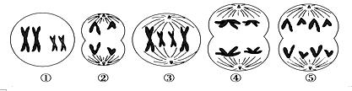
A．图②产生的子细胞一定为精细胞 B．图中属于体细胞有丝分裂过程的有①③⑤
C．图示5个细胞均含有同源染色体 D．该生物的体细胞中均含有2个染色体组
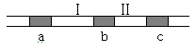
25．下图为某植物细胞一个DNA分子中a、b、c三个基因的分布状况，图中 I、II为无遗传效应的序列。有关叙述正确的是（ ）
A．a中碱基对缺失，属于染色体结构变异
B．c中碱基对若发生变化，生物体性状不一定会发生改变
C．在减数分裂的四分体时期，b、c之间可发生交叉互换
D．基因在染色体上呈线性排列，基因的首端存在起始密码子
26．研究发现，豚鼠毛色由以下等位基因决定：C^{b}—黑色、C^{s}—银色、C^{c}—乳白色、C^{x}—白化。为确定这组基因间的关系，进行了部分杂交实验，结果如下。据此分析下列选项正确的是（ ）
杂交组合 | 亲代 | 子代
杂交组合 | 亲代 | 黑 | 银 | 乳白 | 白化
1 | 黑×黑 | 21 | 0 | 0 | 7
2 | 黑×白化 | 11 | 10 | 0 | 0
3 | 乳白×乳白 | 0 | 0 | 32 | 11
4 | 银×乳白 | 0 | 23 | 11 | 12
A.该豚鼠群体中与毛色有关的基因型共有6种 B.无法确定这组等位基因的显性程度
C.两只豚鼠杂交的后代最多会出现4种毛色 D.两只白化豚鼠杂交，后代不会出现银色个体
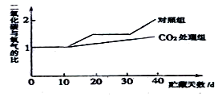
27．将刚采摘的新鲜蓝莓分成两等份，一份用高浓度的CO₂处理48h后，贮藏在温度为1℃的冷库内，另一份则始终在1℃的冷库内贮藏。从冷藏后算起每10天取样一次，测定其单位时间内CO₂释放量和O₂吸收量，计算二者的比值得到下图所示曲线。下列有关分析错误的是
A．比值大于l，表明蓝莓既进行需氧呼吸，又进行厌氧呼吸
B．第20天CO₂处理组蓝莓产生的乙醇量低于对照组
C．第40天对照组有氧呼吸比无氧呼吸消耗的葡萄糖多
D．为抑制蓝莓贮藏时的无氧呼吸，贮藏前可用高浓度的CO₂处理一定时间
28．图甲和图乙分别代表细胞中某一生理过程，图丙和图丁分别代表与此有关物质的局部结构图，以下说法不正确的是
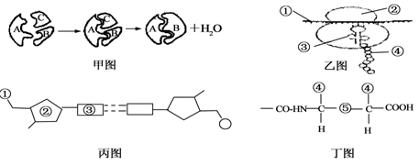
A．若甲图代表的过程与⑤形成有关，则AB代表的物质是通过乙图过程合成的
B．乙图和丙图中的①②③含义不同，乙图和丁图中的④含义也不同
C．丙图中的虚线，不会出现在乙图的③中
D．如果用³⁵S标记某种氨基酸，³⁵S会出现在乙图和丁图中④所对应的结构中
29．图一曲线a表示在最适温度、最适pH条件下生成物的量与时间的关系，图二曲线b表示在最适温度、最适pH条件下，酶促反应速率与反应物浓度的关系。据图分析正确的是（ ）
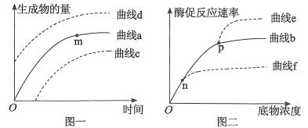
A、图一曲线a中，m点后，限制生成物的量不再增加的因素是酶的数量不足
B、图二曲线，酶减少后，图示反应速率可用曲线f表示
C、分别在图二中取n、p点的速率值，对应图一中的曲线c和d
D、减小pH，重复该实验，图二曲线b应变为曲线f；增大pH，应变为曲线e
30．下图甲是哺乳动物M的红细胞长时间处在不同浓度的NaCl溶液中，红细胞的体积(V)与初始体积(V₀)之比的变化曲线；图乙是红细胞裂解后正常、外翻性小泡的形成示意图。下列相关分析正确的是
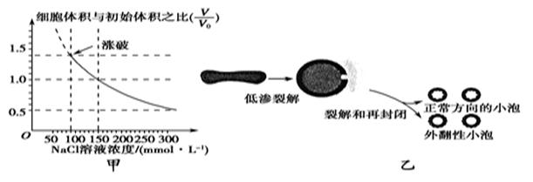
A．该红细胞细胞内液与90 mmol·L^{－1} NaCl溶液浓度相当
B．250 mmol·L^{－1} NaCl溶液不影响该细胞代谢
C．细胞裂解及小泡的形成可体现生物膜的选择透过性
D．外翻性小泡膜外侧可能不含有信号分子的受体
第II卷（非选择题）
共4小题，共40分
31．（8分）下列甲图为某植物细胞的亚显微结构模式图，乙图表示与水有关的生理过程。请据图分析回答：
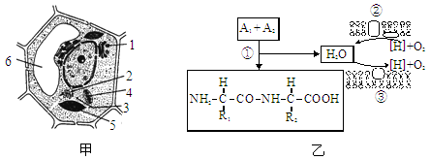
（1）若甲图细胞表示番茄顶端分生组织细胞，则该图中不应有的结构是 （填标号）；比较该图中结构4内、外膜的蛋白质的含量，发现内膜的蛋白质的含量明显高于外膜，其原因主要是 。
（2）某同学欲鉴定甲细胞是否为活细胞，可以采取的方法是 。
（3）图乙中①过程中的化学反应称为 ；破坏细胞核中的 （结构）会影响该过程的发生。
（4）乙图中膜③表示 ；该图中②、③两种生物膜除产生图中所示物质外，还可产生的相同的物质是 。
（5）在适宜的温度条件下，影响图乙中②、③两种膜上生化反应的主要环境因素分别是 。
32．（9分）科研人员研究了土壤含水量对番茄光合作用的影响。请回答问题：
土壤含水量（%） | 30 | 40 | 50 | 60 | 70 | 80 | 90
光合作用速率（umol/m²·s） | 4 | 8 | 12 | 15 | 17 | 17 | 17
胞间CO₂浓度（ul/l） | 310 | 260 | 240 | 220 | 210 | 205 | 205
气孔导度（mol/m²·s） | 0.19 | 0.40 | 0.52 | 0.60 | 0.68 | 0.65 | 0.62
（1）据上表分析，随着土壤含水量的增加番茄的光合作用速率__ ____，当土壤含水量______（填“大于”或“小于”）70%时，土壤含水量不成为限制番茄光合作用的因素。
（2）为进一步研究光合作用速率下降的原因，研究人员测定了不同土壤含水量条件下番茄叶片的气孔导度（气孔开放程度）和胞间CO₂浓度。结果见上表。
①分析表中数据，土壤含水量低于70%时，______的变化与番茄光合速率的变化趋势相似。
②随着土壤含水量降低，气孔导度降低，胞间CO₂并未因光合作用消耗而降低，反而逐渐升高，对此有两种不同观点：观点一认为光合产物的______变慢，导致细胞内光合产物积累，阻碍了CO₂吸收利用；观点二认为水分亏缺导致叶绿体片层结构破坏，从而直接影响______反应，而且不能恢复。
（3）为验证上述观点，将培养在______条件下的番茄幼苗分为两组，实验组番茄幼苗进行_____处理，对照组保持原有状态。若实验组番茄幼苗光合速率不能恢复，则观点二成立。
33．（10分）以下是一个测定某植物细胞液浓度的实验：
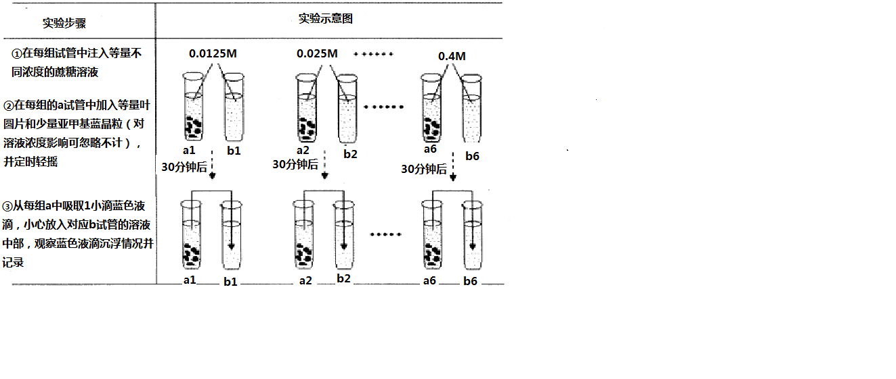
说明：若a管溶液浓度上升，蓝色液滴将在b管的无色溶液中下沉；反之蓝色液滴将上浮；若a管溶液浓度不变，蓝色液滴将均匀扩散。
实验结果如下表：
组别 | a₁、b₁ | a₂、b₂ | a₃、b₃ | a₄、b₄ | a₅、b₅ | a₆、b₆
蔗糖溶液浓度 | 0.125M | 0.025M | 0.05M | 0.1M | 0.2M | 0.4M
液滴沉浮情况 | 下沉 | 微下沉 | 均匀扩散 | 微上浮 | 上浮 | 明显上浮
请回答下列问题：
（1）本实验的原理是：略
（2）本实验的结论是：
（3）本实验不同组别间的自变量是 ，因变量是 。
（4）若在某组a试管中的植物细胞发生了质壁分离现象，则在第③步操作中，将发现蓝色液滴 。
（5）在操作正确情况下，若发现在所有的组别中蓝色液滴都上浮，则实验应该如何改进？ 。
34．（13分）某XY型性别决定的二倍体植物，红花和白花由一对等位基因（A-a）控制，细叶和宽叶由另一对等位基因（B-b）控制，图1所示为甲、乙、丙三植株体细胞中这两对基因及有关的染色体组成。甲和乙植株杂交，后代全为红花雄株，且宽叶与细叶各占一半；甲和丙植株杂交，后代中雌株全为红花宽叶，雄株红花宽叶与红花细叶各占一半。请分析回答：
（提示：上述两对基因中有一个基因还具有致个体或花粉或卵细胞死亡的效应。）
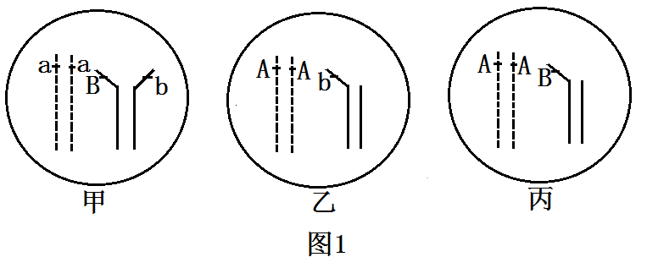

（1）植株甲、乙的表现型分别为 。
（2）甲、乙杂交后代只出现雄株的原因是 。
（3）该种植物各种可能的杂交组合中，杂交后代中aaX^{B}X^{b}比例最高的亲本组合是：
（答基因型）。并用遗传图解写出杂交过程。
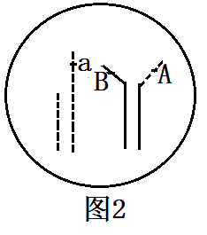
（4）甲乙杂交后代中一变异植株丁的体细胞染色体组成如图2所示，
这种变异类型称为 ，这种变异 （可以/不可以）通
过显微镜直接观察到。为了进一步验证丁的基因组成，可选择
与植株 （从甲、乙、丙中选择）进行杂交，后代表现型及
比例为 。

杭西高2015年10月高三生物答卷

班级 姓名 学号 座位号C________________

装订线
31．（8分）（1） ； 。
选择题得分 | 非选择题得分 | 总分
（2） 。
（3） ； 。
（4） ； 。
（5） 。
32．（9分）（1）__ ____， ____ __。
（2）①___ _。②___ ___， ___ ___。
（3）___ ___， ___ __。
33．（10分）（2）
（3） ， 。（4） 。
（5） 。
34．（13分）（1） 。

（2） 。
（3） 。
（4） ， 。
， 。
参考答案
1．C
【解析】
试题分析：细胞膜上运输物质的载体化学本质是蛋白质，故A正确；在翻译过程中，运输氨基酸的工具是tRNA，故B正确；醋酸菌是原核生物，没有染色体，故C错误；在基因工程中，最常用的运载体是质粒，故D正确。
考点：本题主要考查载体的相关知识，意在考查考生能理解所学知识的要点，把握知识间的内在联系的能力。
2．D
【解析】
试题分析：分析图示可知，甲为核糖体、乙为内质网、丙高尔基体、丁为细胞膜、戊为线粒体，物质X为分泌蛋白。图示为分泌蛋白的合成和分泌过程，体现了生物膜系统在结构和功能上的相互联系，A项正确； 图示过程在核糖体中合成的肽链经内质网的加工，以囊泡的形式运往高尔基体，高尔基体对其做进一步的修饰加工后，再以囊泡的形式运输到细胞膜，因此，图示过程的实现与生物膜上的脂质分子、蛋白质分子的运动有关，B项正确；丙酮酸氧化分解产生CO₂，属于有氧呼吸的第二阶段，发生在线粒体基质中，没有O₂参加，C项正确；原核细胞有核糖体（甲）和细胞膜（丁），但没有内质网（乙）、高尔基体（丙）、线粒体（戊），因此X的分泌过程不能发生在原核细胞中，D项错误。
考点：本题考查分泌蛋白的合成和运输的相关知识，意在考查学生能识记并理解所学知识的要点，把握知识间的内在联系，能从题图中提取有效信息并结合这些信息，运用所学知识与观点，对某些生物学问题进行解释、推理，做出合理的判断或得出正确结论的能力。
3．C
【解析】
试题分析：病毒是没有细胞结构的生物，故1错误，故B错误。蓝藻是原核生物不含叶绿体，故2错误，故A错误。细菌的细胞壁是肽聚糖，不会被纤维素酶和果胶酶分解，故3错误。线粒体和叶绿体携带的遗传信息是能够进行表达的，故4正确，故A、B、D错误。内质网膜和高尔基体膜都具有流动性，故5正确，人体中细胞的细胞周期持续时间是有所不同的，故6错误，故C正确。
考点：本题考查细胞结构和功能相关知识，意在考察考生对知识点的理解掌握程度。
4．B
【解析】
试题分析：光合作用使无机碳转化成有机碳，促进了碳循环，但不能促进能量循环，因为能量不能循环，A错误；细胞凋亡是细胞的程序性死亡，对生物完成正常发育，维持内环境稳定有重要作用，B正确；主动运输使细胞选择性的吸收或排放细胞需要的营养物质或代谢废物，而不是使膜内外的物质浓度趋于一致，C错误；细胞分裂仅使细胞数目增多，不能使细胞趋向专门化，细胞专门化是通过细胞分化实现的，D错误。
考点：本题考查具体的生命活动的过程等知识。
5．D
【解析】
试题分析：分析曲线可知，x点的光合速率小于y点，说明x点的暗反应速率小于y点，A错。由于曲线Ⅰ表示在最适温度下光合速率的变化曲线，当温度升高，有关酶活性降低，光合速率则减低，所以B错。制约x点光合速率的主要因素是光照强度，C错。由于z点是在0.03%的CO₂浓度下测定的，没有达到饱和CO₂浓度，所以制约z点光合作用的因素可能是CO₂浓度，D正确。
考点：本题考查光合作用的影响因素，意在考查学生能运用所学知识与观点，通过比较、分析与综合等方法对某些生物学问题进行解释、推理，做出合理的判断或得出正确的结论的能力。
6．A
【解析】
试题分析：小鼠吸入含标记的氧气，可以参与有氧呼吸中水的形成，而水又可以参与有氧呼吸第二阶段形成二氧化碳，所以二氧化碳中也可能会含有，故A错误。用3H标记的T的营养液培养根尖，因为T是DNA形成的原料之一，DNA复制主要是在细胞核，线粒体中也能进行DNA的复制，故在细胞核和线粒体能检测到较强的放射性，而在核糖体只是进行翻译，不含有T，故B正确。用14C标记二氧化碳明确了二氧化碳中的C是先转移到C3然后到糖类，故C正确。噬菌体是专门寄生在大肠杆菌体内的病毒，不能直接利用培养基，所以必须先用含32p的培养基培养细菌，故D正确。
考点：本题考查同位素标记的应用相关知识，意在考察考生对知识点的识记理解掌握程度。
7．C
【解析】
试题分析：①真核生物有成形的细胞核，基因在细胞核内完成复制、转录，翻译在细胞质内的核糖体完成，①错误；②叶绿体合成的ATP，只能供暗反应利用，②错误；③线粒体进行有氧呼吸的二、三阶段，含有呼吸酶，可催化丙酮酸的分解，③错误；④溶酶体含有水解酶，可以分解衰老的细胞器．④正确，不正确的是①②③，故选C。
考点：本题主要考查真核细胞的结构，叶绿体、线粒体和溶酶体的相关知识，识记真核细胞的结构，叶绿体、线粒体和溶酶体的功能，难度中等。
8．A
【解析】
试题分析：线粒体中含有少量的DNA和RNA，还含有核糖体，可以进行DNA的复制和转录、翻译等过程，故A正确；翻译时，mRNA上的终止密码没有反密码子，不对应tRNA，故B错误；核酶可以在细胞核中发挥作用，也可以在细胞质中发挥作用，故C错误；mRNA、tRNA和rRNA都是转录的产物，故D错误。
考点：本题考查基因控制蛋白质的合成的有关知识，意在考查考生理解所学知识的要点，把握知识间的内在联系的能力。
9．C
【解析】
试题分析：酶在细胞内或细胞外均能发挥作用，故A错；神经递质和激素可以作为信号分子分受体细胞表面的糖蛋白结合，发挥作用，故B错；神经递质和激素发挥作用后，被分解，故D错。酶要与相应的底物结合才能完成催化作用，激素和神经递质必须与受体结合才能发挥作用，故C正确。
考点：本题主要考查生命活动的调节，意在考查考生能理解所学知识的要点，把握知识间的内在联系，形成知识的网络结构的能力。
10．D
【解析】
试题分析：病毒的生活方式是寄生，只能在宿主细胞中生活，故A错误，D正确；体液免疫的浆细胞，没有识别抗原的功能，故B错误；病毒在进入细胞前，体液免疫对其传播有一定的阻断作用，进入细胞后，启动细胞免疫，因此病毒的处理和呈递过程在体液免疫和细胞免疫过程中都有，故C错误。
考点：本题主要考查病毒的知识和免疫，意在考查考生能理解所学知识的要点，把握知识间的内在联系的能力。
11．A
【解析】
试题分析：由图可知起点不是在横坐标的原点，在适宜条件下光合作用强度需要有一定浓度的二氧化碳才会进行，并且随着二氧化碳浓度的升高而升高，到一定程度后趋于稳定，故A正确。条件适宜、底物充足时反应速率随酶量的增加而增加，故B错误。一个细胞周期中DNA含量应先增加一倍然后再减少一半，故C错误。理想条件下种群数量随时间成“J”型增长，故D错误。
考点：本题考查概念图相关知识，意在考察考生对知识点的理解和对概念图的分析能力。
12．C
【解析】
试题分析：甲装置中，萌发的种子在进行细胞呼吸的过程中所释放的能量，有一部分转化为热能，导致保温瓶内温度升高，瓶内温度的变化可用温度计进行检测，所以甲装置可用于探究细胞呼吸是否产生热量，A项正确；乙装置有色液滴不移动，说明萌发的种子在进行细胞呼吸时，消耗的氧气量与释放的二氧化碳量相等，即只进行有氧呼吸，B项正确；酵母菌是兼性厌氧菌，丙装置无法检测酵母菌是否进行了有氧呼吸，C项错误；3个装置中的种子都必须进行消毒处理，以排除微生物的细胞呼吸对实验结果的干扰，并设置对照实验，D项正确。
考点：本题考查细胞呼吸的相关知识，意在考查学生能理解所学知识的要点，把握知识间的内在联系，能从题图中提取有效信息并运用所学知识与观点，通过比较、分析与综合等方法对某些生物学问题进行解释、推理，做出合理的判断或得出正确的结论的能力。
13．B
【解析】
试题分析：由图可知，prp^{sc}由prp^{s}蛋白转变成，不是以自身为模板进行复制，A错。prp^{sc}进入细胞能够促进prp^{s}蛋白转变成prp^{sc}蛋白，B正确。控制prp^{s}的基因的全部碱基中A占20%，则T占20%，C=G=30%，但不知该基因的一条核苷酸链中4种碱基所占比例，故无法计算该基因的一条核苷酸链中（C+G）/（A+T）比例，C错。DNA以自身为模板进行复制，大部分酶是蛋白质，以DNA为模板进行转录和翻译生成，少数酶是RNA，以DNA为模板转录生成，部分激素不是蛋白质，如性激素是脂质固醇类，不是乙DNA为模板生成，D错。
考点：本题考查DNA结构和复制以及表达相关知识，意在考查考生能运用所学知识与观点，通过比较、分析与综合等方法对某些生物学问题进行解释、推理，做出合理的判断或得出正确的结论能力。
14．B
【解析】
试题分析：图甲细胞处于质壁分离状态，由于水分子从低浓度向高浓度渗透，所以该细胞失水过程中②内溶液的浓度低于①内溶液的浓度，故A项错误；图乙（b）表示物质由细胞膜外通过主动运输由低浓度进入高浓度的细胞膜内，从图乙（a）可以看出，K⁺在细胞外的浓度低于细胞内，即K⁺的运输方式和浓度符合图乙（b），故B项正确；图丙曲线1为最适温度下反应物浓度对酶促反应速率的影响，如果将反应温度略微升高，则对应于各反应物浓度的酶促反应速率都应低于最适温度的，包括最大反应速率，即变化后的曲线最可能是4，故C项错误；图丁中的①是mRNA，链上连接的四个核糖体都在以同一条mRNA为模板链进行翻译，所以最终形成的四条多肽链②③④⑤的结构相同，故D项错误。
考点：本题综合考查了物质的跨膜运输方式和实例、温度对酶活性的影响、翻译过程等的相关知识，意在考查考生理解所学知识的要点，把握知识间的内在联系，形成知识的网络结构的能力。
15．C
【解析】
试题分析：B和b指导合成的肽链中只有第8位的氨基酸不同，表明B是b分裂间期时碱基对替换导致基因突变形成的等位基因，A正确。h基因在细胞核的X染色体，转录只在细胞核，形成的mRNA通过核孔到达细胞质的核糖体，翻译合成蛋白质，B正确。雄果蝇只有一条X染色体，与b有关基因型为X^{B}Y和X^{b}Y，经过减数分裂第一次分裂间期DNA复制，次级精母细胞中移向两极的X染色体分别携带相同基因B、B或b、b；如果间期DNA复制发生基因突变，则次级精母细胞中移向两极的X染色体分别携带B、b基因，C错。棒眼雌果蝇与野生正常眼雄果蝇杂交，即X^{hB}X^{b}×X^{b}Y，F₁为X^{HB}Y（致死）、X^{hB}X^{b}、X^{h}X^{b}、X^{b}Y，D正确。
考点：本题考查减数分裂和伴性遗传相关知识，意在考查考生能理解所学知识的要点，把握知识间的内在联系，形成知识的网络结构能力。
16．B
【解析】
试题分析：A、甲图中生物的基因型为AaDd，其自交后产生Aadd个体的概率为1/2×1/4＝1/8，A错误；若乙图细胞处于有丝分裂后期，则该生物正常体细胞中有4条染色体，B正确；由有病的双亲生出无病的女儿，可确定该病为常染色体显性遗传病，C错误；丁图果蝇基因型为AaX^{W}Y，其产生的配子有AX^{W}、ax^{W}、AY、aY四种，D错误。
考点：本题主要考查基因自由组合定律及应用、细胞有丝分裂和减数分裂、伴性遗传等相关知识，意在考查考生能理解所学知识的要点，把握知识间的内在联系的能力。
17．B
【解析】
试题分析：秋水仙素能够抑制纺锤体的形成，纺锤体形成于有丝分裂的前期，图甲中a与c均为有丝分裂的间期，b与d均为分裂期，分裂期包括前期、中期、后期、末期，A项正确；图乙中B→B可表示一个细胞周期，其中B→A为有丝分裂的间期，A→B为分裂期，B项错误；有丝分裂各个时期的细胞，均含有同源染色体，都要消耗ATP，C、D项正确。
考点：本题考查细胞周期、有丝分裂的相关知识，意在考查学生能理解所学知识的要点，把握知识间的内在联系，能从题图中提取有效信息并运用所学知识与观点，通过比较、分析与综合等方法对某些生物学问题进行解释、推理，做出合理的判断或得出正确结论的能力。
18．B
【解析】
试题分析：子叶黄色和绿色是由一对等位基因控制的性状，遵循基因的分离定律，A正确；翻译场所在细胞质中，B错误；由图可知，在①②处发生了替换，在③处发生了增添，C正确；由于SGR^{Y}蛋白和SGR^{y}蛋白都能进入叶绿体，所以①②处正常，可推测位点③的突变导致了该蛋白的功能异常，D正确。
考点：本题考查基因突变相关知识，意在考查考生能从课外材料中获取相关的生物学信息，并能运用这些信息，结合所学知识解决相关的生物学问题。
19．A
【解析】
试题分析：如果图示为碳元素的流向，则甲为消费者或分解者，乙为CO2库，丙为生产者，A项正确；如果图示为内环境成分的有关系，则甲为淋巴、乙为血浆、丙为组织液，B项错误；如果图示为生态系统的能量流向，则甲为分解者，乙为CO2库，丙为生产者，C项错误；如果图示为甲状腺激素分泌的分级调节，则甲为下丘脑，乙为垂体，丙为甲状腺，D项错误。
考点：本题考查生态系统的功能、内环境的相关知识。
20．C
【解析】
试题分析：由于甲图中电流表的两个电极都置于膜外，因此该装置不能测静息电位，故A错误；动作电位传导的方向总是与膜内的局部电流传导的方向相同，故B错误；分析图乙可以推测，当兴奋传导电流表左侧电极a处时，电位变化为t₁~t₂段，当兴奋传导到电流表电极b处时，对应电位变化为t₃~t₄段，故C正确；t₁~t₂段和t₃~t₄段的电位变化都有Na⁺内流和K⁺外流，故D错误。
考点：本题考查兴奋在神经纤维上的传导的有关知识，意在考查考生识图能力和能运用所学知识与观点，通过比较、分析与综合等方法对某些生物学问题进行解释、推理，做出合理的判断或得出正确的结论的能力。
21．C
【解析】
试题分析：细胞内产生CO₂主要在线粒体基质，所以浓度最高的部位是线粒体基质，C错误。
考点：本题综合考查细胞结构、细胞呼吸、内环境的成分和理化性质、神经细胞的静息电位等，意在考查学生运用所学知识与观点，通过比较、分析与综合等方法对某些生物学问题进行解释、推理，做出合理的判断或得出正确的结论。
22．A
【解析】
试题分析：外源激素浓度为0时为对照组，与对照组相比，使用赤霉素后雌花率下降，增高率大于0，故A正确；从表格中可以看出，使用乙烯后，茎的增高率小于0，说明乙烯抑制茎的生长，故B错误；使用乙烯后雌花率增加，但增加不明显，不能抵消赤霉素促进雄花分化的作用，故C错误；激素都是通过影响基因的选择性表达发挥作用的，故D错误。
考点：本题考查植物激素调节的有关知识，意在考查考生具有对一些生物学问题进行初步探究的能力，包括运用观察、实验与调查、假说演绎、建立模型与系统分析等科学研究方法的能力。
23．C
【解析】
试题分析：根据题意和图表分析可知：第13-25天，由于环境条件适宜，成虫数量个体繁殖加快，而不是生长加快，故A错误；第17-29天，成虫的数量虽然增加，但其增长率下降，说明死亡率增加，故B错误；第21-37天，成虫增长率的下降与种群密度的改变有关，因为随着种群密度的增大，种内斗争加剧，导致成虫增长率的下降，故C正确；第1-37天，成虫数量先增加后基本不变，呈现“S”型增长，故D错误。
考点：本题考查种群数量的变化的有关知识，意在考查考生能用文字、图表以及数学方式等多种表达形式准确地描述生物学方面的内容的能力。
24．A
【解析】
试题分析：图②染色单体分离，细胞两极无同源染色体，为减数第二次分裂后期，形成的子细胞可能为精细胞或第二极体，因为④同源染色体分离，为减数第一次分裂后期，且细胞质平均分配，故可判断该动物为雄性，说明图②形成的子细胞一定为精细胞，故A项正确；图中①有同源染色体联会，为减数第一次分裂前期，②为减数第二次分裂后期，③有同源染色体，着丝点排列在赤道板上，无联会，为有丝分裂中期，④同源染色体分离，为减数第一次分裂后期，⑤细胞染色单体分离，细胞两极有同源染色体，为有丝分裂后期，故属于体细胞有丝分裂过程的有③⑤，B项错误；②无同源染色体，故C项错误；该生物正常的未分裂的体细胞中均含有2个染色体组，若进行有丝分裂，在其后期有4个染色体组，D项错误。
考点：本题考查细胞分裂的相关知识，意在考查考生运用所学知识与观点，通过比较、分析与综合等方法对某些生物学问题进行解释、推理，做出合理的判断或得出正确的结论的能力。
25．B
【解析】
试题分析：a中碱基对缺失，属于基因突变，A错误；c中碱基对发生变化，由于密码子的简并性，生物体性状不一定会发生改变，B正确；在减数分裂中交叉互换一般发生在同源染色体的非姐妹染色单体之间，C错误；基因的首端存在起始子，起始密码子位于mRNA上，D错误。
考点：本题主要考查基因突变、基因重组、染色体变异、基因和性状之间的关系相关知识，意在考查考生能理解所学知识的要点，把握知识间的内在联系的能力。
26．D
【解析】
试题分析：由于豚鼠毛色由C^{b}、C^{c}、C^{s}、C^{z}等位基因决定，所以该豚鼠群体中与毛色有关的基因型共有10种，A错误；由于多种交配方式的后代都出现了性状分离，所以能确定这组等位基因间的显性程度，这4个复等位基因之间的显隐性关系的正确顺序是：C^{b}＞C^{s}＞C^{c}＞C^{z}，B错误；由于豚鼠毛色由一对等位基因决定，所以两只豚鼠杂交的后代最多会出现三种毛色，C错误；由于白色为隐性，其基因型为C^{z}C^{z}，所以两只白化的豚鼠杂交，其后代都是白化，不会出现银色个体，D正确。
考点：本题主要考查基因分离定律、复等位基因的相关知识，意在考查考生能理解所学知识的要点，把握知识间的内在联系的能力。
27．C
【解析】
试题分析：根据有氧呼吸和无氧呼吸的反应式并结合题意可知，若CO₂释放量和O₂吸收量的比值等于1，说明只进行有氧呼吸，若CO₂释放量和O₂吸收量的比值大于1，说明既进行有氧呼吸又进行无氧呼吸，A正确；第20天CO₂处理组的无氧呼吸强度低于对照组，所以蓝莓产生的乙醇量低于对照组，B正确；第40天对照组无氧呼吸比有氧呼吸消耗的葡萄糖多，C错误；曲线表明，为抑制蓝莓贮藏时的无氧呼吸，贮藏前可用高浓度的CO₂处理一定时间，D正确。
考点：本题考查细胞呼吸的相关知识，意在考查考生能理解所学知识的要点，把握知识间的内在联系；能从曲线中获取有效信息，运用所学知识与观点，通过比较、分析与综合等方法对某些生物学问题进行解释、推理，做出合理判断或得出正确结论的能力。
28．C
【解析】
试题分析：⑤是肽键，若甲图代表的过程与⑤形成有关，则A是酶，属于蛋白质，B是二肽，而乙图过程表示氨基酸的脱水缩合，所以A项正确；乙图中的①②③分别是mRNA、核糖体和tRNA，而丙图中的①②③分别是磷酸、脱氧核糖和碱基。乙图和丁图中的④含义也不同，分别是多肽和R基，B项正确；丙图中的虚线表示碱基对之间的氢键，乙图的③表示转运RNA，有碱基对，即有形成碱基对之间的氢键，C项错误；用³⁵S标记某种氨基酸，³⁵S出现在氨基酸的R基中，该氨基酸参加脱水缩合，³⁵S也会出现在多肽中，D项正确。
考点：本题考查细胞中的化合物的相关知识，意在考查考生理解所学知识的要点，把握知识间的内在联系，形成知识的网络结构的能力。
29．B
【解析】
试题分析：由图分析可知图一中曲线a中，m点后，限制生成物的量不再增加应是底物的限制，故A错误。图二曲线中，酶减少后，酶促反应速率降低，可以用图中曲线f表示，故B正确。由图可知图二中的n点的限制因素是底物浓度，在图乙中应是m点之前的曲线。p点的限制因素是酶的浓度，在图一中无对应曲线，故C错误。因为是在最适pH下的实验，所以无论是增大或降低PH，反应速率都下降，都应是f，故D错误。
考点：本题考查酶相关知识，意在考察考生对知识点的理解和对图形分析能力。
30．D
【解析】
试题分析：分析图甲曲线可知，红细胞的体积(V)与初始体积(V₀)之比等于1时，NaCl溶液的浓度为150 mmol·L^{－1}，说明红细胞的等渗溶液为150 mmol·L^{－1}，因而90 mmol·L^{－1}和250 mmol·L^{－1}分别为低渗、高渗溶液，A、B错误；细胞裂解及小泡形成体现生物膜的流动性，C错误；外翻性小泡膜外侧没有糖蛋白分布，不含有信号分子的受体，D正确。
考点：本题考查渗透作用及生物膜结构与功能的相关知识，意在考查考生能理解所学知识的要点，把握知识间的内在联系；能从图形中获取有效信息，运用所学知识与观点，通过比较、分析与综合等方法对某些生物学问题进行解释、推理，做出合理判断或得出正确结论的能力。
31．（1） 5、6（错或缺一个不给分） 内膜上有很多与需氧呼吸有关的酶
（2） 显微镜下观察细胞能否发生质壁分离（或胞质流动）
（3） 脱水缩合 核仁
（4） 类囊体膜/光合膜 ATP （答能量不给分）
（5） 氧气浓度和光照、水（答到氧气浓度和光照就给分）
【解析】
试题分析：（1）顶端分生组织是处于旺盛细胞分裂的非绿色组织，只有成熟的植物细胞中才具有中央液泡。生物膜的结构和功能越复杂，蛋白质的种类和含量越多，在线粒体内膜分布着与有氧呼吸有关的酶，蛋白质明显高于外膜。
（2）植物细胞原生质层的伸缩性远大于细胞壁，在一定的条件下，能够发生质壁分离与复原。
（3）在核糖体上氨基酸形成蛋白质的过程称为脱水缩合，核仁与核糖体的形成有关，破坏核仁，不能形成核糖体，不能进行翻译。
（4）图乙中③发生的变化是水的光解，水的光解发生在叶绿体类囊体膜上；图乙中②发生的变化是有氧呼吸第三个阶段的变化，此变化的产物是水和ATP。
（5）在适宜的温度条件下，酶的活性最高，有氧呼吸第三个阶段的原料是和氧气，是中间代谢产物，氧气是有环境提供的；影响光反应的环境因素是光照强度，水是光反应的原料。
考点：本题考查主要细胞器的结构和功能以及细胞核的结构和功能的相关知识，意在考查考生能运用所学知识与观点，通过比较、分析与综合等方法对某些生物学问题进行解释、推理，做出合理的判断或得出正确的结论能力。
32.（1）增强 大于
（2）气孔导度 输出（或输出速率） 光
（3） 低土壤含水量 正常供水（浇水、补水）

33．（1）植物细胞液与外界溶液存在浓度差时会发生渗透吸水或失水现象，引起外界溶液浓度的改变。
（2）植物叶肉细胞的细胞液浓度大约相当于0.05M的蔗糖溶液浓度
（3）蔗糖溶液的浓度 a管中蔗糖溶液浓度的改变
（4）上浮
（5）设置低于最低溶液浓度的系列蔗糖溶液组别重新进行实验
【解析】
试题分析：
（1）分析题图和表格中数据可以推知，测定植物细胞液浓度的实验，原理是根据植物细胞液与外界溶液存在浓度差时会发生渗透吸水或失水现象，引起外界溶液浓度的改变，这种变化可通过蓝色液滴的浮沉反映出来。
（2）从实验结果可以看出，在0.05M的蔗糖溶液浓度时，液滴均匀扩散有，说明植物细胞的细胞液浓度大约相当于0.05M的蔗糖溶液浓度。
（3）根据表格中数据可知，该实验中自变量是起初的蔗糖溶液的浓度，因变量是加入细胞后发生渗透作用后蔗糖溶液浓度的变化情况
（4）若在某组a试管中的植物细胞发生了质壁分离现象，说明蔗糖浓度高于细胞液浓度，根据题意，则在第③步操作中，将发现蓝色液滴上浮。
（5）在操作正确情况下，若发现在所有的组别中蓝色液滴都上浮，说明蔗糖溶液浓度偏高，则实验应设置低于最低溶液浓度的系列这让溶液组别重新进行试验。
考点：本题考查渗透作用及实验设计的知识。意在考查能理解所学知识的要点，把握知识间的内在联系，能用文字、图表以及数学方式等多种表达形式准确地描述生物学方面的内容，具备验证简单生物学事实的能力，并能对实验现象和结果进行解释、分析和处理，能运用所学知识与观点，通过比较、分析与综合等方法对某些生物学问题进行解释、推理，做出合理的判断或得出正确的结论的能力。
34．（1）白花宽叶雌株、红花细叶雄株
（2）基因b的花粉致死或不能产生X^{b}花粉
（3）aaX^{B}X^{b} × aaX^{B}Y
遗传图解：
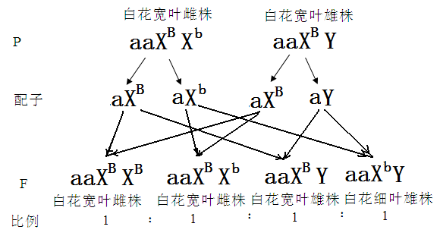
（4）易位 可以 甲
白花宽叶雌株：红花宽叶雄株：红花细叶雄株=2:1:1

